光雾山特色美食街招商公告

一、项目简介
为进一步丰富全时旅游业态、规范旅游市场，提升旅游服务品质，充分展示新区文旅融合发展新气象，发挥示范引领作用，常态做好迎接文旅部对光雾山5A景区的复核检查准备，决定将光雾山镇月琴街滨河路、桃园寺街改造提升为特色餐饮街区，打造“白+黑”全时文旅消费新场景。该项目由文旅新区管委会主导，文旅新区文化和旅游局、自然资源和规划局、发展和建设局、财政金融局监督指导，由四川光雾山诺水河旅游发展有限公司作为业主具体组织实施。
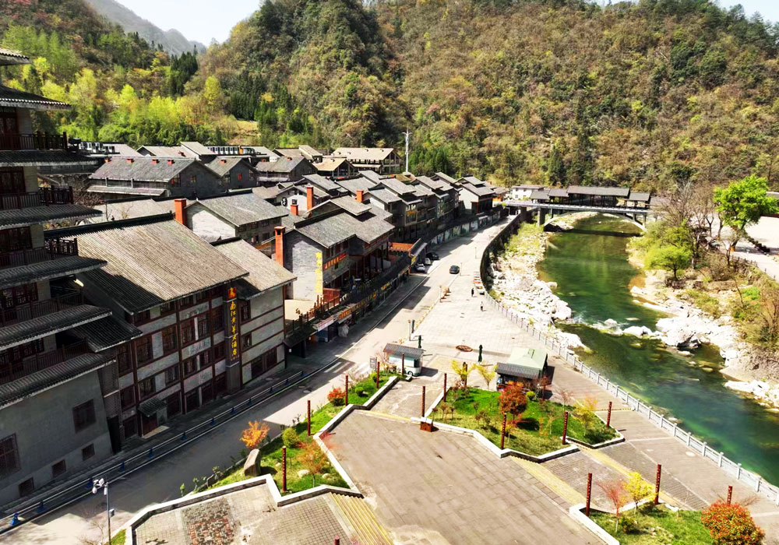
现项目的街区外观风貌提升设计方案已完成，门市已统一租赁到位。
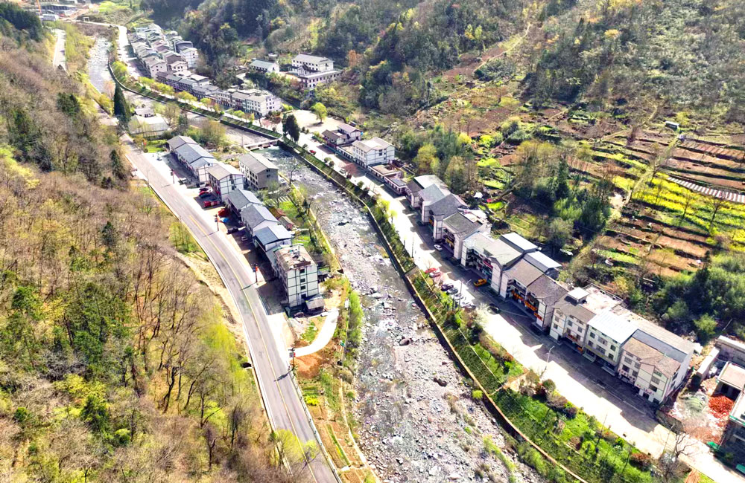
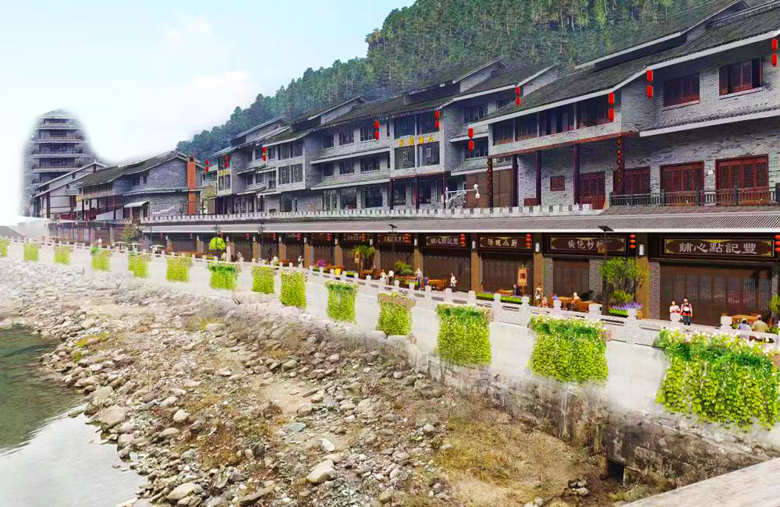

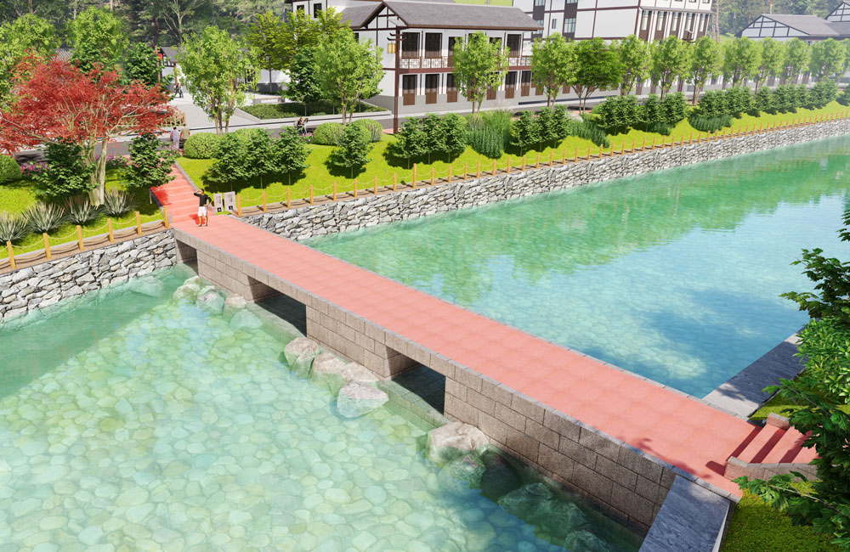
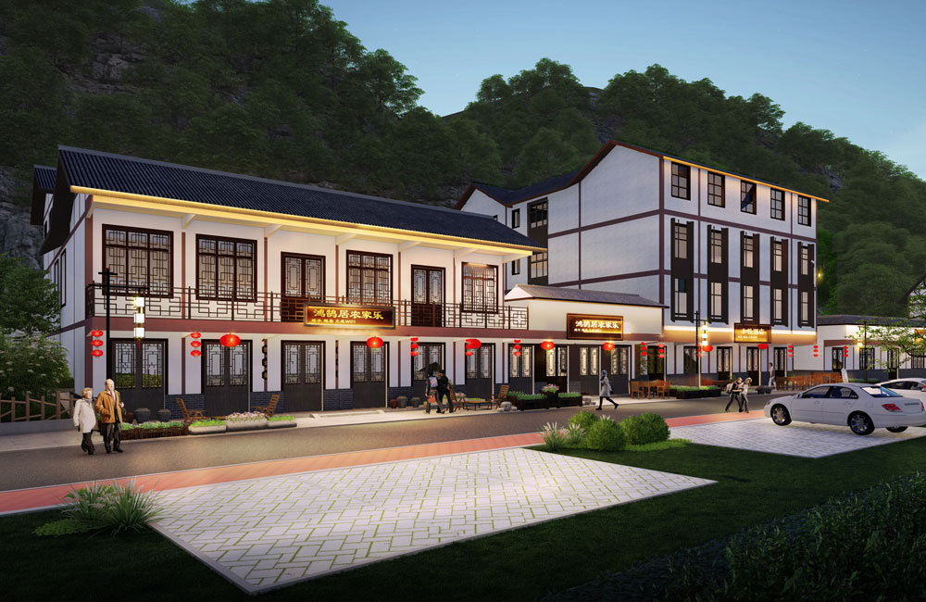
二、营业范围
（一）月琴街滨河路规划总建筑面积约2200平方米，以牛羊肉美食文化餐饮为主题；
（二）桃园寺移民街规划总建筑面积约3500平方米，以河鲜美食文化餐饮为主题。
三、招商流程
向社会公开招商→商户提交材料→业主方进行筛选→签订意向协议→确定承租商户→签订正式合同。
四、招商政策
（一）免门面租金。凡是一次性签订5年合同的商户，5年间免交门面租赁费用，仅交履约保证金和水电保证金，合同期满一次性退还。
（二）淡季补助。对每户商户实行淡季主厨补助，根据商户投资经营规模（即按照30元/㎡·月）测算补助标准，最高补助不超过1万元。每年补助9个月，且商户必须全年12个月开门营业才能享受。
五、合作模式
采取联营提成的方式进行合作。
（一）装修。由业主进行基础装修，即对地面的铺装、墙面处理和水电暖等管线的美化为主的基础装修；商户按照自身经营风格进行精装修。
（二）设施设备购买。商户负责购买经营的家电、家具及设施设备。
（三）营业方式。营业合作方式分为A、B两种，商户可任选一种进行合作：
A、商户可以选择业主的装修、房租入股，股份占比30%-40%，比例根据商户投资规模协商确定，共同经营，风险共担。商户所有营业收入进入业主设立的专户，每月每十天对一次账，并返款给商户（即每月对账3次、返款3次）。
B、业主直接按照商户营业收入的10%-15%进行提成。商户所有营业收入进入业主设立的专户，每月每十天对一次账，并返款给商户（即每月对账3次、返款3次）。
六、报名条件
（一）具有独立承担民事责任的法人、非法人组织、自然人。遵纪守法，服从业主单位的管理。
（二）商户身份证复印件/委托人身份证复印件；已有经营场所的需要提供公司简介、食品经营许可证复印件、卫生许可证复印件、公司营业执照副本复印件。
（三）经营方案。
（四）缴纳意向保证金20000元（该保证金在商户正式营业后无息退还）。
七、报名
（一）报名时间。4月6日至4月15日，上午9:00—12:00、下午14:00—18:00，先到先选。
（二）报名地址及联系电话。四川省巴中市南江县光雾山镇月琴路3号（四川光雾山诺水河旅游发展公司办公室），联系人何女士0827—8288230、联系邮箱wllyfzhr@163.com。

四川光雾山诺水河旅游发展有限公司
2023年4月6日

